О результатах мониторингового исследования
«Оценка образовательных потребностей старшеклассников Белгородской области»
В соответствии с планом работы ОГУ «Белгородский региональный центр оценки качества образования» в рамках реализации областной программы «Развитие региональной системы оценки качества образования на 2008-2010гг.», на основании приказа Департамента образования, культуры и молодежной политики Белгородской области №2423 от 08.12.2009г. с 10 по 25 декабря 2009г. на территории Белгородской области было проведено электронное анкетирование учащихся 10 и 11 классов общеобразовательных учреждений с целью оценки их образовательных потребностей.
Для проведения исследования была создана рабочая группа, в состав которой вошли научные сотрудники физико-математического факультета и Центра дистанционного обучения БелГУ, специалисты БелРЦОКО. Анкетирование было реализовано в системе электронного мониторинга образовательных учреждений Белгородской области (ЭМОУ) и проводилось в режимах on-line и off-line.
В мониторинговом исследовании приняли участие 12355 старшеклассников всех муниципальных образовательных учреждений области, в том числе и учащиеся негосударственных образовательных учреждений. В процентном соотношении количество проанкетированных составило 73,5% от количества учащихся старших классов области.
Анкета мониторингового исследования «Оценка образовательных потребностей старшеклассников Белгородской области» содержала 28 вопросов, на одни из которых предлагались варианты ответов, другие предполагали высказывание обучающимися своих личных суждений.
Анализ данных мониторингового исследования показал, что большинство старшеклассников (94,1%) намерены продолжить своё образование (см.рис.1).
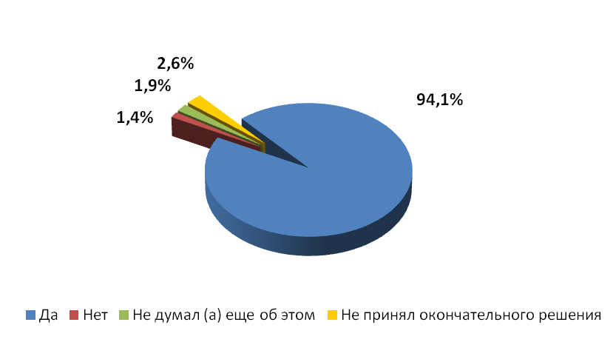
Рис.1
Наряду с этим, следует отметить тот факт, что из опрошенных старшеклассников
- 1,9% еще не задумывались о дальнейшем продолжении образования;
- 1,4% не собираются продолжать образование;
- 2,6% не приняли окончательного решения по этому вопросу.
Сравнительный анализ показал, что старшеклассники, проживающие в сельской местности, показывают чуть меньшую заинтересованность в дальнейшем продолжении образования, чем старшеклассники городов области (см.табл.1).
Сельские населенные пункты |  |  | Городские населенные пункты
Да | 92,0% |  | Да | 96,1%
Нет | 2,0% |  | Нет | 0,8%
Не думал (а) еще об этом | 2,5% |  | Не думал (а) еще об этом | 1,4%
Не принял окончательного решения | 3,5% |  | Не принял окончательного решения | 1,7%
Таблица 1

На вопрос о предполагаемом уровне дальнейшего образования опрошенные, из числа тех, кто намерен продолжать учиться после школы, ответили так (см.рис.2):
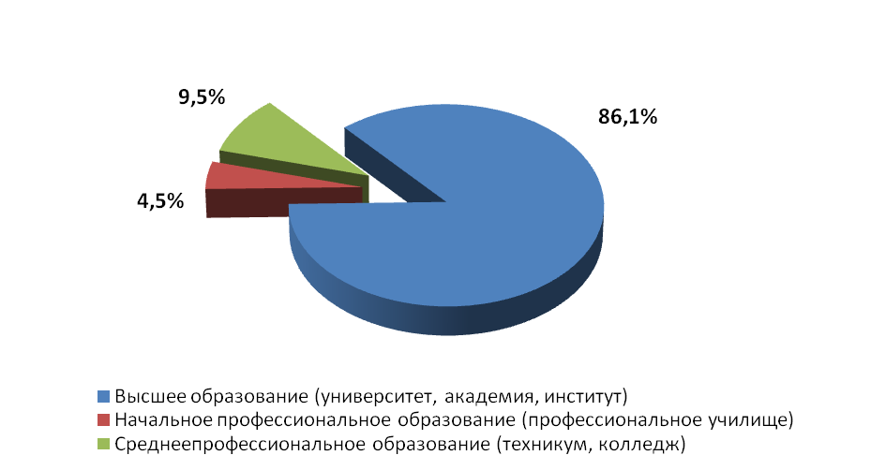
Рис.2
Если рассматривать ответы старшеклассников в зависимости от места проживания (проживающие в городской или сельской местности) можно сделать вывод о том, что учащиеся городских школ более ориентированы на продолжение учебы в вузах (92,7%), чем учащиеся сельских школ (79,9%); более 20%учащихся сельских школ намерены продолжить свое обучение в ссузах и учреждениях НПО, тогда, как из старшеклассников городов эти учебные заведения выбрали чуть более 7% опрошенных (см.табл.2).

Сельские  населенные пункты |  |  | Городские  населенные пункты
Высшее образование (университет, академия, институт) | 79,9% |  | Высшее образование (университет, академия, институт) | 92,7%
Начальное профессиональное образование (профессиональное училище) | 6,1% |  | Начальное  профессиональное образование (профессиональное училище) | 2,7%
Среднее профессиональное образование (техникум, колледж) | 14,0% |  | Среднее профессиональное образование (техникум, колледж) | 4,6%
Таблица 2
С выбором высшего учебного заведения старшеклассники определились следующим образом:
- 70,3% остановили свой выбор на высших учебных заведениях Белгородской области;
- 12,3% остановили свой выбор на ведущих вузах Москвы и Санкт-Петербурга;
- 15,4% остановили свой выбор на вузах других регионов РФ;
– 2,0% остановили свой выбор на зарубежных вузах.

Графическое представление выбора старшеклассников представлено на диаграмме (рис 3):
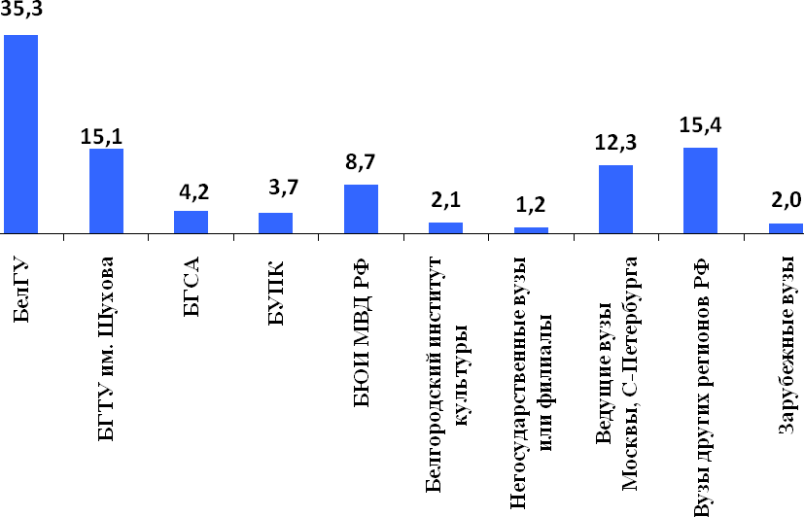
Рис.3
Сравнительный анализ ответов учащихся сельских и городских территорий представлен в следующей таблице: (см.табл.3)
Сельские  населенные пункты |  |  | Городские  населенные пункты
БелГУ | 40,9% |  | БелГУ | 30,2%
БГТУ им. Шухова | 14,7% |  | БГТУ им. Шухова | 15,8%
БГСА | 6,7% |  | БГСА | 1,6%
БУПК | 4,5% |  | БУПК | 2,8%
БЮИ МВД РФ | 10,3% |  | БЮИ МВД РФ | 7,3%
Белгородский институт культуры | 2,5% |  | Белгородский институт культуры | 1,8%
в негосударственный (коммерческий) вуз или филиал | 0,9% |  | в негосударственный (коммерческий) вуз или филиал | 1,6%
в один из ведущих вузов Москвы, Санкт-Петербурга | 4,9% |  | в один из ведущих вузов Москвы, Санкт-Петербурга | 19,2%
в вуз, расположенный в другом регионе РФ | 13,0% |  | в вуз, расположенный в другом регионе РФ | 17,4%
в зарубежный вуз | 1,6% |  | в зарубежный вуз | 2,4%
Таблица 3
Среди наиболее важных критериев при выборе того или иного учебного заведения, участниками опроса были отмечены следующие:
- Качество подготовки специалистов – 68% ;
- Востребованность выпускников на рынке труда – 56,9%;
- Престижность образовательного учреждения – 49,1%;
- Стоимость обучения – 36,4%.
Кроме перечисленного, старшеклассники объясняют свой выбор наличием твердой материально–технической базы, различных форм обучения, применяемых в образовательного учреждения, а также, высокопрофессионального профессорско-преподавательского состава (см. рис.4).
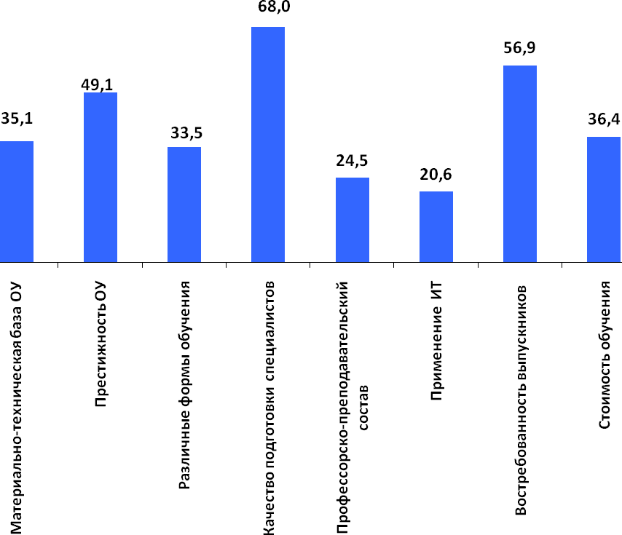
Рис.4

Разницу в приоритете критериев при выборе учебных заведений учащимися городских школ и старшеклассниками, проживающими в сельской местности, можно проследить в приведенной ниже таблице (см.табл.4):
Сельские населенные пункты |  |  | Городские населенные пункты
Материально-техническая база образовательного учреждения | 38,5% |  | Материально-техническая база образовательного учреждения | 32,5%
Престижность образовательного учреждения | 51,3% |  | Престижность образовательного учреждения | 47,7%
Наличие различных форм обучения | 37,2% |  | Наличие различных форм обучения | 30,7%
Качество подготовки специалистов | 72,0% |  | Качество подготовки специалистов | 64,9%
Профессорско-преподавательский состав | 23,2% |  | Профессорско-преподавательский состав | 26,0%
Применение в образовательном процессе информационных технологий | 22,3% |  | Применение в образовательном процессе информационных технологий | 19,5%
Востребованность выпускников на рынке труда | 59,5% |  | Востребованность выпускников на рынке труда | 55,1%
Стоимость обучения | 43,3% |  | Стоимость обучения | 30,3%
Таблица 4
Проанализировав результаты ответов старшеклассников на вопрос о выборе будущей специальности можно отметить тот факт, что максимальный интерес вызывают такие специальности, как:
- Юридические – 16,8%;
- Экономические – 13,8%;
- Технические – 12,2%;
- Инженерные – 11,8%.

Имеет место интерес к медицинским и управленческим специальностям (10,1% и 10%). Лишь 4,7% участников исследования в качестве будущей профессии указали педагогическую, 4,1% остановили свой выбор на рабочих специальностях.
Вместе с тем исследование показало, что 16,6% учащихся старших классов до сих пор не определились с выбором будущей специальности или затрудняются с ответом на этот вопрос.
С учетом проявленного интереса к различным специальностям, ответы учащихся сельских и городских школ в процентном отношении можно выразить в следующей таблице (см.табл.5):
Сельские населенные  пункты |  |  | Городские населенные  пункты
Юридическую | 16,7% |  | Юридическую | 16,9%
Педагогическую | 5,1% |  | Педагогическую | 4,2%
Техническую | 12,2% |  | Техническую | 12,3%
Инженерную | 10,8% |  | Инженерную | 12,9%
Экономическую | 12,6% |  | Экономическую | 14,9%
Медицинскую | 10,7% |  | Медицинскую | 9,3%
Рабочую | 5,8% |  | Рабочую | 2,3%
Управленческую | 9,4% |  | Управленческую | 10,8%
Затрудняюсь ответить | 16,9% |  | Затрудняюсь ответить | 16,2%
Таблица 5
В качестве основного источника информации при выборе образовательного учреждения и будущей профессии 45,4% участников опроса называют родителей и других близких родственников. На выбор 23,1% старшеклассников оказали влияние средства массовой информации и информация сети Интернет. 7,6% учащихся прислушались к советам знакомых и друзей. 15,5% старшеклассников сделали свой выбор в пользу того или иного учебного заведения посетив «Дни открытых дверей» или изучив информацию в буклетах, распространяемых образовательными учреждениями. На выбор 8,5% будущих абитуриентов оказали влияние советы учителей и выступления представителей образовательных учреждений (см.табл.6):
Сельские  населенные пункты |  |  |  | Городские  населенные пункты
Родители, близкие родственники | 48,2% |  | Родители, близкие родственники |  | 43,0%
Учителя | 5,6% |  | Учителя |  | 3,9%
Друзья, знакомые | 7,8% |  | Друзья, знакомые |  | 7,4%
Средства массовой информации | 9,3% |  | Средства массовой информации |  | 10,7%
Дни открытых дверей в образовательных учреждениях | 7,4% |  | Дни открытых дверей в образовательных учреждениях |  | 8,1%
Информация, распространяемая образовательными учреждениями (буклеты и т.д.) | 8,3% |  | Информация, распространяемая образовательными учреждениями (буклеты и т.д.) |  | 6,8%
Выступления представителей образовательных учреждений | 3,5% |  | Выступления представителей образовательных учреждений |  | 3,7%
Информация из сети Интернет | 9,9% |  | Информация из сети Интернет |  | 16,2%
Таблица 6
В качестве факторов, определивших выбор будущей профессии, были названы следующие:
- Престижность будущей профессии;
- Возможность самореализации и саморазвития;
- Вероятность трудоустройства после окончания обучения;
- Хорошая заработная плата.
На рис.5 можно проследить, какие факторы оказали влияние на выбор старшеклассников:
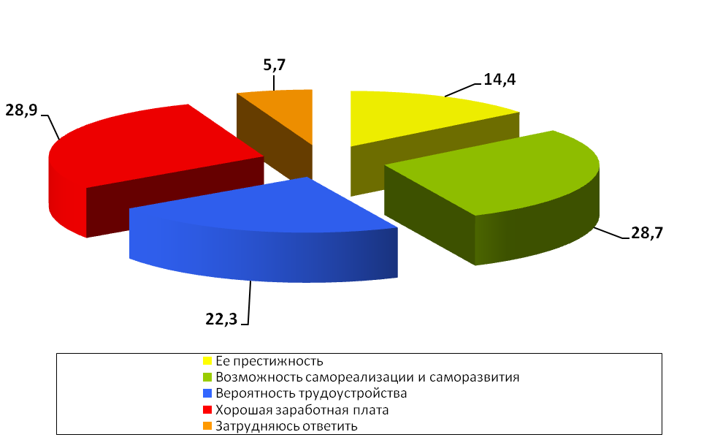
Рис.5

Так же стоит отметить тот факт, что 5,7% участников опроса испытали затруднения при ответе на данный вопрос.
При анализе таблицы 7 можно отметить, что старшеклассники сельских школ больше озабочены проблемой будущего трудоустройства (24,7% против 19,7% учащихся городских школ), проблемы самореализации и саморазвития больше волнуют учащихся городских школ (32,4% против 25,3% учащихся сельских школ). Примерно одинаково волнуют будущих выпускников хорошая заработная плата (29%) и престижность будущей профессии (14%).
Сельские  населенные пункты |  |  | Городские  населенные пункты
Ее престижность | 14,9% |  | Ее престижность | 13,9%
Возможность самореализации и саморазвития | 25,3% |  | Возможность самореализации и саморазвития | 32,4%
Вероятность трудоустройства | 24,7% |  | Вероятность трудоустройства | 19,7%
Хорошая заработная плата | 29,1% |  | Хорошая заработная плата | 28,6%
Затрудняюсь ответить | 6,0% |  | Затрудняюсь ответить | 5,4%
Таблица 7
В выборе форм дальнейшего обучения старшеклассники как сельских, так и городских школ были единодушны, и 86,9% назвали как наиболее удобную дневную (очную) форму обучения. Сторонниками заочной формы обучения являются 11,9% опрошенных. Вечернюю форму обучения выбрали 1,2% респондентов.
Следует отметить, что в числе вариантов ответов разработчики анкеты предлагали, среди вышеназванных форм обучения, такие формы, как «дистанционная» и «экстернат». Очевидно, что данные формы обучения не вызвали заинтересованности среди будущих абитуриентов.
Проведенное исследование показало, что 58% старшеклассников понимают под термином «дистанционное» обучение с использованием компьютерной техники через сеть Интернет. Среди других, наиболее распространенных форм ответов, можно отметить следующие:
- это обучение в заочной форме без контакта с преподавателем-34,9%;
- это обучение с помощью электронных учебных и методических материалов- 31%.
13% участников опроса рассматривают дистанционное обучение как обучение по сокращенным программам, 11,7% старшеклассников считают данную форму обучения упрощенным вариантом получения образования. 11% учащихся считают, что данный вид обучения происходит посредством телевизионных трансляций. 19% опрошенных затруднились с ответом на данные вопрос.
На рисунке 6 в процентном отношении выражено мнение старшеклассников о доступности дистанционной формы обучения:
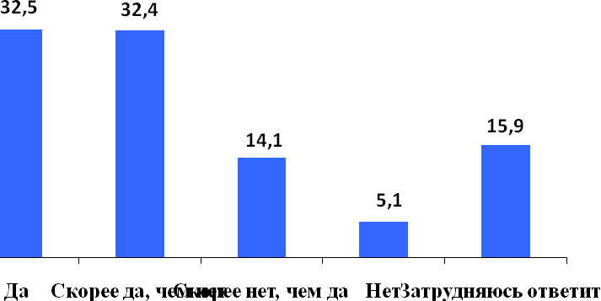
Рис.6
Проценты ответов среди учащихся городских и сельских школ распределились примерно одинаково.
Анализ ответов участников исследования на вопрос о желании получить образование с использованием технологий дистанционного обучения показал, что этот вид технологий вызывает интерес лишь у 32,1% старшеклассников. 39,4% анкетируемых выразили нежелание получать образование с использованием данного вида технологий, 28,5% учащихся не смогли ответить на этот вопрос (см.рис.7).
Разницу в ответах (см.табл.8) учащихся сельских и городских учебных заведений можно объяснить большей заинтересованностью выпускников сельских школ данным видом образования вследствие их удаленности от основных вузов, ссузов и пр.учебных заведений.
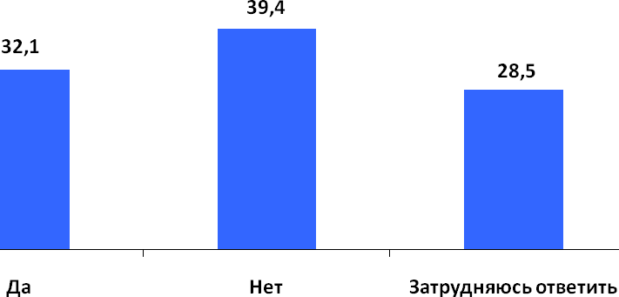
Рис.7

Сельские  населенные пункты |  |  | Городские  населенные пункты
Да | 34,0% |  | Да | 30,3%
Нет | 37,7% |  | Нет | 41,1%
Затрудняюсь ответить | 28,2% |  | Затрудняюсь ответить | 28,6%
Таблица 8
Среди тех учащихся, которые хотели бы продолжить своё обучение с использованием данного вида технологий 62,6% отмечают его удобство, 8,7% считают, что это способ экономии денежных средств, 15,5% респондентов отмечают современность дистанционного образования(ДО), 8,6% согласились бы на ДО в виде эксперимента.
Среди противников ДО, 44,6% опрошенных не могут сформулировать причину своего негативного отношения, 26% будущих выпускников слышали негативные отзывы о данной форме получения образования, 18,8% старшеклассников отмечают недостаточность опыта работы вузов, предлагающих ДО, в данном направлении, 6,1% отказываются от ДО из-за отсутствия компьютера дома и 4,4% не имеют денежных средств для обучения в дистанционной форме.
В ходе проведенного анкетирования было установлено, что 60,3% старшеклассников владеют основными приемами работы на персональном компьютере.
20% опрошенных имеют лишь общее представление о работе с компьютером.
1,6% респондентов вообще не имеют навыков работы на компьютере.
2,6% старшеклассников испытали затруднение при оценке своих способностей в данной сфере.
Можно отметить тот факт, что 15,5% участников опроса оценили свои умения как «владение компьютером в совершенстве».
Результаты опроса среди учеников городских и сельских школ имеют небольшие отличия, которые можно проследить в таблице 9:
Сельские  населенные пункты |  |  | Городские  населенные пункты
Владею в совершенстве | 14,0% |  | Владею в совершенстве | 17,2%
Владею основными приемами | 58,3% |  | Владею основными приемами | 62,5%
Имею общее представление | 22,2% |  | Имею общее представление | 17,2%
Не имею навыков | 2,0% |  | Не имею навыков | 1,3%
Затрудняюсь ответить | 3,5% |  | Затрудняюсь ответить | 1,8%
Таблица 9
Ответы старшеклассников на вопрос о навыках работы в сети Интернет можно представить в виде таблицы (см.табл.10):
Сельские  населенные пункты |  |  | Городские  населенные пункты
Владею в совершенстве | 16,1% |  | Владею в совершенстве | 23,1%
Владею основными приемами | 55,1% |  | Владею основными приемами | 57,3%
Имею общее представление | 23,9% |  | Имею общее представление | 17,1%
Навыки отсутствуют полностью | 1,7% |  | Навыки отсутствуют полностью | 1,0%
Затрудняюсь ответить | 3,2% |  | Затрудняюсь ответить | 1,4%
Таблица 10

Данные по области, наглядно представлены на рис.8:
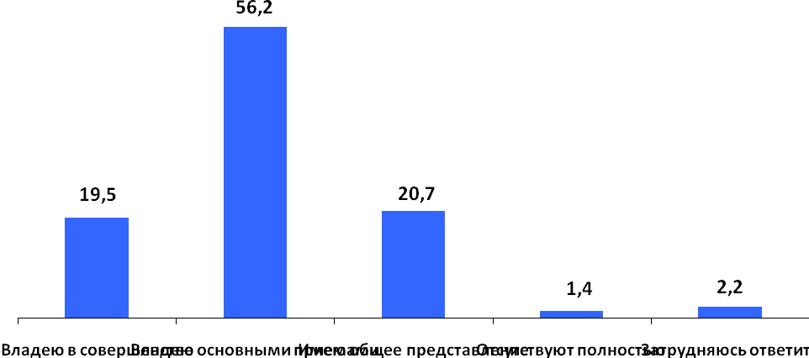
Рис.8
Проведенное исследование показало, что 88% опрошенных регулярно или иногда используют персональный компьютер (ПК) в процессе получения образования. 11% учащихся старших классов используют ПК очень редко. 1,8% старшеклассников ответили, что не используют ПК при получении образования вообще, а 1,6% участников опроса не имеют возможности использования ПК в образовательных целях.
Данные об использовании сети Интернет в образовательных целях учащимися старших классов городских и сельских школ представлены в таблице 11:

Сельские населенные пункты |  |  | Городские населенные пункты
Регулярно используют ресурсы сети Интернет | 32,9% |  | Регулярно используют ресурсы сети Интернет | 47,4%
Иногда | 50,0% |  | Иногда | 42,4%
Очень редко | 12,6% |  | Очень редко | 8,0%
Никогда | 2,3% |  | Никогда | 1,1%
Нет такой возможности | 2,1% |  | Нет такой возможности | 1,0%
Таблица 11
Анкетирование показало, что 82% старшеклассников хотели иметь возможность получать дополнительные консультационные образовательные услуги.
Из них, 43,4% считают, что учебно-консультационные центры, представляющие услуги подобного рода должны находиться непосредственно в школах, ПТУ, техникумах и т.д. и 36,4% участников исследования видят подобные центры на базе учреждений высшего и среднего профессионального образования. Лишь 3,5% опрошенных считают, что подобного рода услугами могут заниматься частные или коммерческие структуры.
Следует отметить тот факт, что 16,7% старшеклассников испытали затруднение при ответе на этот вопрос.
На рис.9 представлены данные о том, какую сумму старшеклассники готовы потратить на получение консультационных образовательных услуг:
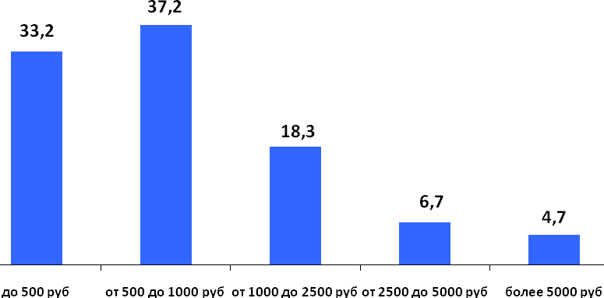
Рис.9
В таблице 12 показан процент востребованности видов дополнительных образовательных услуг среди старшеклассников области:
Дополнительные занятия для улучшения успеваемости по отдельным дисциплинам | 47,8%
Подготовка к итоговым экзаменам и вступительным испытаниям | 76,2%
Профориентационное тестирование и консультации в выборе профессии | 35,1%
Профессиональные курсы (введение в специальность) | 48,1%
Обучение иностранному языку | 33,9%
Обучение работе на компьютере и в Интернет | 28,2%
Обучение основам программирования | 20,3%
Обучение основам WEB-дизайна | 18,0%
Обучение основам компьютерной графики | 17,6%
Таблица 12
Среди вариантов ответов на вопрос о любимых школьных предметах были перечислены основные предметы базисного учебного плана. На рисунке 10 можно проследить, что наибольшее предпочтение старшеклассники отдают предметам математического цикла (68,9%), физической культуре (48,7%), обществознанию (46,1%) и истории (31,0%). Следует от отметить, что 13,8% опрошенных ответили, что не отдают предпочтение никаким предметам либо испытали затруднение при ответе на этот вопрос (см.рис.10). 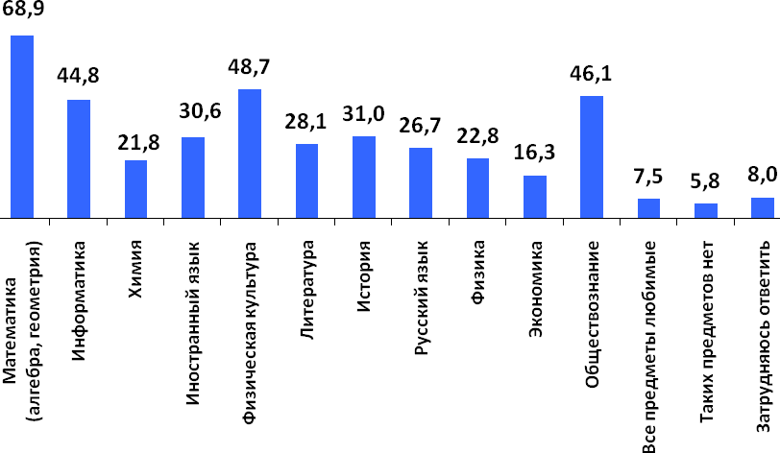
Рис.10
При ответе на вопрос о том, какую информацию об образовательных учреждениях старшеклассники хотели бы иметь, среди прочих вариантов ответов лидирует информация о требованиях при поступлении и конкурсах в учебные заведения (81,3% опрошенных). Важной, 69,6% старшеклассников, считают информацию о престижных профессиях, требованиях к специалистам, потребностях рынка труда.
45,3% респондентов хотели бы получать объективную информацию о рынке образовательных услуг и учебных заведений. 26,8% участников исследования считают необходимой для себя информацию о реформах в системе образования. 7,8% учащихся старших классов ответили, что не нуждаются в информации такого рода.

